小鹤双拼&音形学习指引

一、首先是小鹤双拼方案的学习

在学习双拼之前，建议到[小鹤网盘](http://flypy.ys168.com)http://flypy.ys168.com下载“小鹤专用添雨跟打器”（在windows版目录下的打字练习文件夹内），用这个工具测试其中所提一小段文字，取得你的全拼打字速度指标，主要还是看看熟练情况下的击键[1]水平，以做日后参考。

击键速度计算公式（参考），普通现代文实际速度通常高于这个公式结果：

全拼1击×15＝15字/分钟 字均用键：4

双拼1击×20＝20字/分钟 字均用键：3

音形1击×25＝25字/分钟 字均用键：2.4

（实际字均用键会低于这个数字，可以看出音形是用键最少的）

即，假如你的每秒击键是4击，则分钟速度全拼4×15=60、双拼4×20=80、音形4×25＝100。你可用上面提供的跟打器验证一下全拼击键是否匹配速度。

双拼学习很简单，下面这段话足够描述

主流拼音输入法均内置了小鹤双拼方案，那么只需要在双拼方案设置中选择小鹤双拼方案即可。记忆双拼键位的方法，可以通过口诀记忆，也可把键位图放电脑桌面做背景或者直接打印出来边用边记，还有个微信小程序“小鹤双拼学习”也能帮助练习记忆。一般一周适应，两周巩固，记忆通常不是问题，第一周的困难主要是适应全拼到双拼节奏的变化，要学双拼，你只需坚持走完这一周。

通常一个月时间恢复全拼时的速度，如果是写手或者专门练习，一个月很可能恢复全拼时的击键速度，这时你就超越全拼时的速度了。小鹤群中一个叫栗子的群友进群时全拼测得击键速度是6击出头/秒，90多字/分钟，学双拼一个月恢复击键速度，打字速度超越120/分钟。

二、小鹤音形输入法的学习

简介：

小鹤双拼方案是为智能拼音设计的拼音压缩方案，小鹤音形输入法是小鹤官方发布的音形码输入法，单字编码为前两码双拼后两码双形，这个在你学习双拼一两周后可以考虑进阶。可以到[小鹤网盘](http://flypy.ys168.com/)下载小鹤音形输入法。

这不是智能输入法，而是字词输入法，有词打词，无词拆单，鹤形的主要作用是分离同音字，精准到字，所以学习主要是单字后两码双形的学习。

Orm：

在安装好win版小鹤音形输入法后，可以通过输入orm来调出入门学习（也可下载入门文件学习：小鹤音形入门.chm），内含双拼方案、双形方案、基本操作、常见问题等篇章。

见图：

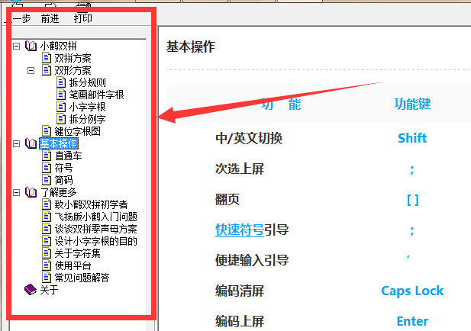

双拼方案：

刚学双拼可学习一下。

双形方案：

双拼掌握后，在此部分学习拆分规则，学习过程可以使用小鹤音形输入法来验证，拆分例字已涵盖所有字根，学习规则后可试着进行拆分（或用微信小程序“小鹤双拼学习”练习拆分），注意部分单字因为已经有简码，而在全码和其他字词重码时，默认隐藏了这部分字的全码，我称之为“出简让全”，如果要输入全码，可通过输入oqm来打开隐藏的部分全码（安卓版小鹤音形则切换方案到love flypy +）。实际使用时单字是有简打简，单字全码是四码，非四码的编码字都称简码，一码字叫一级简码，类推。

微信小程序（小鹤双拼学习）：

基本操作：

Win版小鹤音形的一些操作技巧，可帮助更好的使用输入法。

了解更多：

新手需要问的问题，可以说绝大部分都在这里，不妨认真一看。

刚开始在学习规则后，可以试着打每个字的全码，以查看规则学习情况，不会拆可以使用基本操作中的反查编码方法来查询编码，或者到小鹤Q群182883808、[论坛](http://bbs.flypy.com/)、小鹤双拼百度贴吧等地方寻求帮助。

小鹤练习①群522394334。每周都有文章可供练习测试。

提速练习：

当你觉得拆分基本没问题就可以练习前500最常用字，这个在跟打器内有，要以最简的方法打，而不是每个字打全码。可以分成10字一组来练，10字乱序击键每秒过6换组（此为前面全拼测试击键水平4以上的练习要求，如日常击键水平较低2左右，可适当调低练习要求到5或4换组），以达到常用单字击键的条件反射，当然你也可以在使用中逐渐熟悉，练习的目的只是加快熟悉的过程。

对于四码编码是字词全码的方案，除了首选的简码需要空格上屏，全码是不需要空格的，如果你打出的这个全码是唯一的编码会自动上屏候选字词，如果有重码而你想首选上屏，那么继续往后打就好，首选会被后续码顶上屏。小鹤音形的默认主码表（字词编码库）重码最多两个，多数都是无重码，简码首选空格上屏，次选分号上屏，更多操作技巧可以通过输入orm了解。

词的输入：

主要以二字词为主，编码取每个字的前两码组成，三字词全码为前两字首码加末字前两码，四字以上词为前三字首码加末字首码。音形码方案的输入是字词结合的输入，字是基础，词基本是标准意义的词，你不能把“我的、我是。。。”这样的也当词来打，打熟简码字之后有些包含一简字的词可能你也会习惯拆开来打，这应该是确定性更重要的体现。

三、上手之后

基本的输入掌握之后，熟练就是个积累的过程，对于这种固定的候选字词，将会随着你的使用越来越熟练，速度也会越来越快，快的原因来源于确定性，最终受限于你的击键速度，击键速度是可以通过练习来提高的。

此时你再回头看看你学双拼前测试的那一小段文字的全拼速度，看一下熟练程度下你的击键水平。通常在不练习击键普通人对一个输入法比较熟练的情况下的击键水平应该在4-5键/秒这个区间，这个击键速度下普通文章全拼的分钟速度应该60-75字的样子，小鹤音形在同样击键速度下的分钟速度应该在100-125字的样子。现在不少全拼用户一说速度就是分钟100好几十字的，也不知道是什么软件测试的，先不管对错，这里只认添雨跟打器的测试。

下面放一篇某打字群的赛文及成绩，可以了解一下。关键信息有：速度[4]、击键[1]、码长[2]。小鹤音形对于普通文章的码长在2左右是比较正常的，排前面部分有三个用小鹤的，都是小鹤音形。你也可以用跟打器测试一下你的水平。

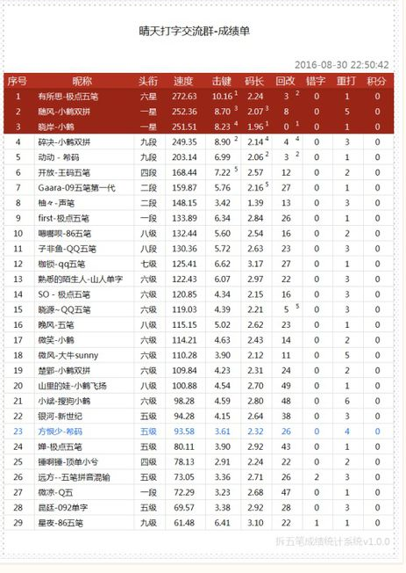

“晴天打字交流群（556981260）”的群赛文正文如下：

晴天打字日赛第 132 期 赛文：

如何在人多的稍陌生的聚会场表现得自信、自如、外向？如果你所展现出来的能力或者能量低于这个社交场合的平均水平，你就会找不到存在感，你内心必然缺乏安全感，也无法成为焦点。1、去参加任何一个陌生社交圈的聚会，要尽可能地将客场转换成主场。跟组织者一起布置下场地，然后了解下工作内容，尽可能地去帮他们分担工作，一旦你营造一种你是主人之一的感觉，你跟他们之间的互动会截然不同，即便你去跟陌生妹子搭讪底气也会足一些，因为你被看作主人的话，他人对你的接纳度也会足一些。2、中心点原则：这个原则就是尽可能地要让人群向你靠拢。3、弱者联盟，最容易就是装作自己根本融入不进那个氛围，放心，有这种感觉的肯定不是你一个人，绝对有既漂亮又孤单的妹子落单。这时候你可以上去跟她聊天，之后顺势招呼大家一起来玩。在朋友的局上最大的忌讳有三点：1、抢朋友的风头。2、完全像个凑数的。3、觉得自己总是想做点什么，总是刻意又强行去跟别人搭话、插话。有几类角色你可以扮演：1、黏合剂：比如提议大家打散坐，提议大家玩游戏，活跃气氛。2、保驾护航：负责照顾大家，第一看着地方不要出什么乱子和问题，第二是做好扫尾和善后工作。

[1]击键：击键是指每秒敲击了多少键，单位：“键/秒”；

[2]码长：码长是指每字用了多少键，单位：“键/字”（实际这个名称应该叫键长）；

[3]回改：按下删除键等键时删除的字符次数；

[4]速度：速度是指每分钟打多少字，单位：“字/分钟”；

[5]键准：按键的准确率。